4장. Elements of the C++ Language

Language

- the vehicle by which we express our thoughts

- shapes and models the way we think

주요 내용

describe the fundamental data types

C++ data types, aggregate data types, string, pointers, constant declarations, type conversions

New elements of C++

Overloading operators, inline functions, implicit and default parameters, parameter passing, standard input/output, free storage management operators

4.1 C++ Standard IO

○ 변수 scope

- namespace

- scope: 변수 또는 expression에 연관된 enclosing context

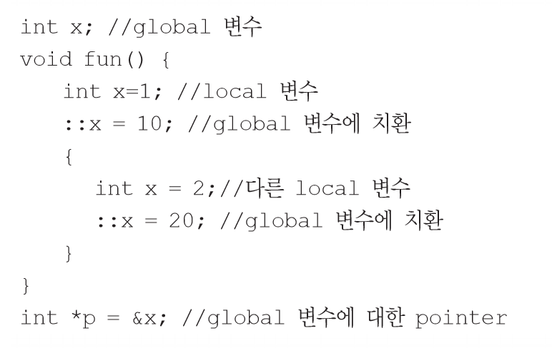

- 4가지 scope

1) file scope – global varibale: static 변수

2) function scope: go to Label

3) local scope – block scope, automatic 변수

4) function prototype scope – function prototype의 argument list

5) class scope

6) namespace scope

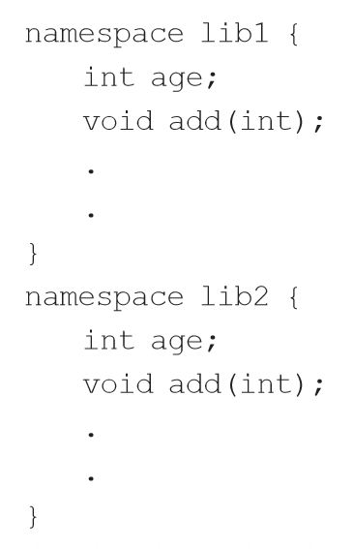

○ user-defined data type(class)에 대하여 <<, >> 연산자를 정의

○ C++ input to a program is treated as a stream of consecutive bytes

- The header iostream must be included to use the C++ standard input and out variables and functions

- the variable cin refers to the standard input

- cout, cerr

- the operator >>(<<) us used for input(output)

#include <iostream>

using namespace std;

int main () {

int x;

floaf y;

cin >>x>>y;

cout <<”x”<<x<<”y”<<y;

}

- manipulators: input and output can be formatted using manipulators

+ dec(decimal), endl(newline), setw(n)//set field width to n, …

cout <<”x=”<<dec<<i

for (i=1; I <=100; I *= 10)
cout << setw(6) <<i<<’\n’;

//4-1. CINCOUT.cpp
// 입출력을 위한 cin과 cout streams의 짧은 예
#include <iostream>
using namespace std;
void main ( ) {
int number ;
float decimal ;
cout << endl ; // 새 라인으로 이동
cout << "Type in a integer number: " ;
cin >> number ; // 입력을 받는다
cout << endl ;
cout << "Type in a decimal number: " ;
cin >> decimal ; // 입력을 받는다
cout << endl << "You have typed: " << number << " and "
<< decimal ;
// 두 숫자 출력

}

//4-2. CINCOUT2.cpp
#include <iostream>
using namespace std;
int main() {
int age;
float weight;
cin >> age >> weight;
cout <<“age=”<<age<<‘\n’<<“weight=”<<weight<<‘\n’;
return o;

}

○ 입출력 연산자도 polymorphic

○ iostream.h - stand I/O class library

- operator overloading으로 user-defined data type과 class에 대하여 새로운 연산자를 정의할 수 있음
printf (“He is %d years old”, age);
// 출력 stream의 사용은 ‘<<’ 연산자로 구분된 상수와 변수 리스트를
필요로 한다:

cout << ”He is “ << age << “years old”;

- operator overloading에 의해 해당 함수가 자동 호출

- Standard I/O Example
// file CINCOUT.CPP
// short example of cin and cout streams for input and output

#include <iostream.h>

void main ( )
{
int number ;
float decimal ;

cout << endl ; // moves to a new line
// corresponds to: cout << "\n";
cout << "Type in a integer number: " ;
// asks for input
cin >> number ; // gets input
cout << endl ; // moves to a new line
cout << "Type in a decimal number: " ;
// asks for another input
cin >> decimal ; // gets the input

cout << endl << "You have typed: "
<< number << " and " << decimal ;
// final output of the two numbers
}

4.2 C++ Constant Declarations

○ type qualifier: const

- 상수 변수 선언
// 상수 정의
const float pi = 3.14;
const char five = '5';

const int MAX = 20;
int a[MAX];

○ 상수 pointer 선언

int n, k;
int *const m = &n; //변수 m이 pointer인데 상수
*m = 50;
m = &k; // error

- 상수에 대한 상수 pointer

int n;
const int *const q = &n;

int *n; // 보통 pointer
int a;
int *const m = &a; //상수 pointer
const int *p; //pointer 값이 상수
int b;
const int *const q = &b; //상수에 대한 상수 pointer

 | n | m | p | q
n | n=n | n=m | n=p | n=q
m | m=n | m=m | m=p | m=q
p | p=n | p=m | p=p | p=q
q | q=n | q=m | q=p | q=q

4.3 C++ Reference types

int j = 22;
int &k = j;
k++; //j 값이 23으로 증가한다.
int &m; //에러 발생, 참조 변수는 항상 초기화가 되어야 한다.

int n = 55;
int *p; //초기화 없어도 사용 가능
p = &n;
n++; (*p)++; //n의 값이 56, 57이 된다.
int &q = n;
n++; q++; //n의 값이 58, 59가 된다.

int n = 55; m = 66;
int *p; //p는 pointer 변수
p = &n; // pointer 변수값을 초기화
int &q = m; //q는 참조 변수
p = &m; //pointer 변수 p가 n을 가리키다가 m을 가리킨다.
q = n; //참조변수 q는 여전히 m을 가리키며 그 값이 55가 된다.

pointer 배열
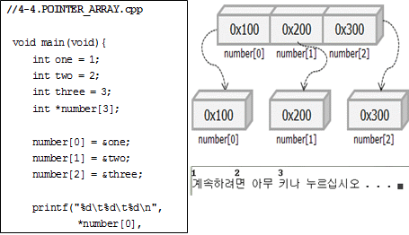

배열 pointer

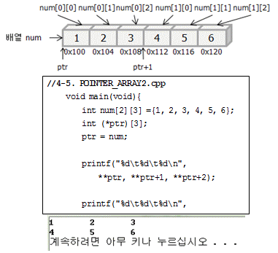

int a[10];
int *pointer_array[10]; //배열의 원소가 pointer 변수
int (*array_pointer)[10] = &a; //하나의 pointer 변수
//array_pointer가 배열을 가리킴
int &reference_array[10]; // 참조 배열은 허용하지 않음
int (&array_reference)[10] = a; //하나의 참조 변수로서 배열 참조 변수
// array_reference가 배열을 가리킴
array_reference[1] = *(array_reference +2);
//array_reference는 주소를 가리킨다
int *const &reference = a; //변수 reference가 배열을 참조reference[2] = reference[1] +1; // 참조 변수가 pointer이다.

4.4 C++ 함수 매개변수 전달

○ C++ 함수 선언과 정의

- 다른 함수 signature: 함수명, 매개변수 개수 및 순서, 데이터 타입

//4-6. MULTIPLY.cpp
int multiply(int, int); 또는
int multiply(int a, int b);
void main ()
{
int i, j, k;
k = multiply(i, j);
}
int multiply(int n1, int n2)
{
return (n1 * n2);

}

○ C++ permits identically named functions if they can be distinguished by the number and tye of parameters

- 함수의 매개변수 리스트가 다르기만 하면 같은 이름을 가진 함수가 둘 이상 존재할 수 있다

int max(int,int);
int max(int,int,int);
int max(int*, int);
int max(float, int);
int max(int, float);

void max(int, float);
//컴파일 오류, 함수 overloading되었다고 하지 않는다.

○ overloaded functions are used to give a common name to similar behavior on different types

- C++ requires that overloaded functions have distinct signatures

- a function’s signature:

1) function name

2) the number, data types, and order of its arguments

int fcn(int);
int fcn(int, int);
int fcn(int, int) const;

const int& fcn(int, int);

○ C++ 매개변수와 arugument

- 함수 prototype: function return type, 함수명, 매개변수 리스트

○ C++ 함수 매개변수 전달

- pass by value, pass by pointer, pass by reference

void main(){
int num_1, num_2;
cout << “Insert values : ”;
cin >> num_1 >> num_2;

swap (num_1, num_2); // 일반 변수를 매개변수로 이용
cout << “first value : ” << num_1 << endl;
cout << “second value : ” << num_2 << endl;

swap (&num_1, &num_2); // pointer 변수를 매개변수로 이용
cout << “first value : ” << num_1 << endl;
cout << “second value : ” << num_2 << endl;

swap_ref (num_1, num_2); // 참조 변수를 매개변수로 이용
cout << “first value : ” << num_1 << endl;
cout << “second value : ” << num_2 << endl;
}

// 일반 변수를 매개변수로 이용
void swap(int value_a, int value_b){
int temp;
temp = value_a;
value_a = value_b;
value_b = temp;
}
// pointer 변수를 매개변수로 이용
void swap(int *pointer_a, int *pointer_b){
int temp;
temp = *pointer_a;
*pointer_a = *pointer_b;
*pointer_b = temp;
}
// 참조 변수를 매개변수로 이용
void swap_ref(int &reference_a, int &reference_b)
{
int temp;
temp = reference_a;
reference_a = reference_b;
reference_b = temp;
}
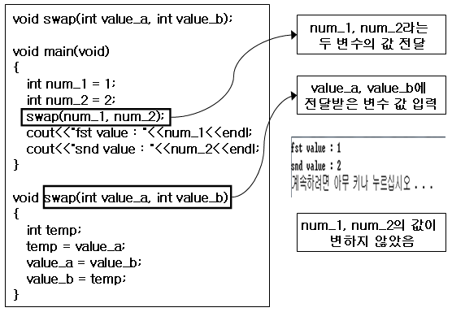

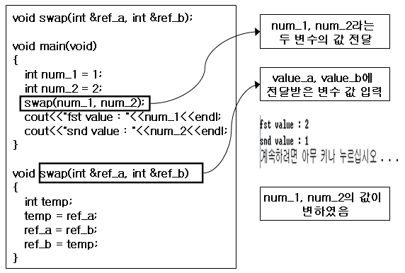

- call by pointer

//4-8. increase.cpp
// 함수 prototype 선언
void increase(int *n);
int main () {
int x = 33;
increase(&x); // 참조에 의한 매개변수 전달
return 0;
}
void increase (int *n) {
*n = *n + 1; // pointer 변수 값을 변경,
//이것을 dereference라고 한다.
return;
}

○ C++ return by reference

- return by value

int value(int n) {
n = n + 3;
return n;
}
void main () {
int a = 3;
int b;
b = value(a);
}

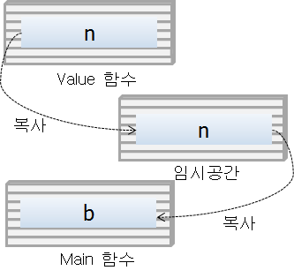

- return by reference

int& value(int n) {
n = n + 3;
return n;
}
void main () {
int a = 3;
int b;
b = value(a);
}

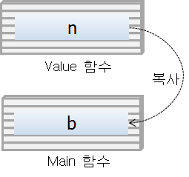

+ 주의: 함수내 local variable은 stack 반환으로 값 오류 발생할 수 있음

- return by pointer
int* maxInt(int *a, int *b){
return (*a>*b) ? a : b;}

void main() {
int i = 12, j = 13;
int &k = maxInt(&i, &j);
}

int& maxInt(int &a, int &b){
int minValue;
if (a>b) minValue = b;
else minValue = a;
return minValue;}

- return by reference를 반드시 사용해야 하는 예제

Class Student;

Class Person p;

Student s;

Person p;

Cout <<s<<p;

4.5 Type Conversions

○ implicit type conversion

○ 명시적인 타입 변환

- 타입 변환(type casting)

- 괄호 사용

int integer = 5;
float decimal = 3.45;

int integer2 = (int)decimal;
float decimal2 = (float)integer;

○ C++에 추가된 Type Casting

- const_cast

const을 풀어주는 cast

const_cast is used to cast a pointer to a const object to a pointer to a nonconst object
const int iA = 10;
const_cast<int> (iA);
iA = 11; //원래는 error이지만 const를 풀어줬기 때문에 가능

- dynamic_cast

상속 계층 구조에서 사용:부모객체가 자식객체에 접근하기 위해 사용
class Base {...};
class Derived : Base {...};

Base *pG = new Derived();

Derived *pTemp = NULL;

//pTemp = pG
//error! Base형 pointer를 Derived형 pointer에 넣으려 하기에

pTemp = dynamic_cast<Derived*>(pG);
//가능! 동적 cast를 통해 pG를 Derived*형으로 변환했다.

- reinterpret_cast

Is used to convert a pointer of one type to a pointer of another type
int IntValue = 1020;
char *pCharPtr1 = NULL;
char *pCharPtr2 = NULL;

//pCharPtr1 = IntValue;
//컴파일 오류 : 변환할 수 없는 타입

//pCharPtr1 = static_cast<char*>(IntValue);
//컴파일 오휴 : 변환할 수 없는 타입

pCharPtr1 = reinterpret_cast<char*>(IntValue);
//컴파일 성공 : 정수를 pointer 타입으로

memcpy(&pCharPtr2, &IntValue, sizeof(pCharPtr2));
//해당 변수의 주소 영역에 값을 강제로 쓰는 것 (매우 위험)

static_cast

C에서의 cast 연산자와 같은 기능
char sN = ‘a’;
int iA = static_cast<int> sN;

int x,y;
float result;
result = (float) x / (float) y;
becomes result = static_cast<float> (x) / static_cast<float>(y);

4.6 Inline Functions

○ substitute function call with actual code

- Fuction Call Overhead를 줄임

모든 명령어(분기 명령어, 반환(return) 주소 저장, local variable 값의 stack 저장, 호출된 함수의 지역 변수에 대한 메모리 할당(memory allocation)
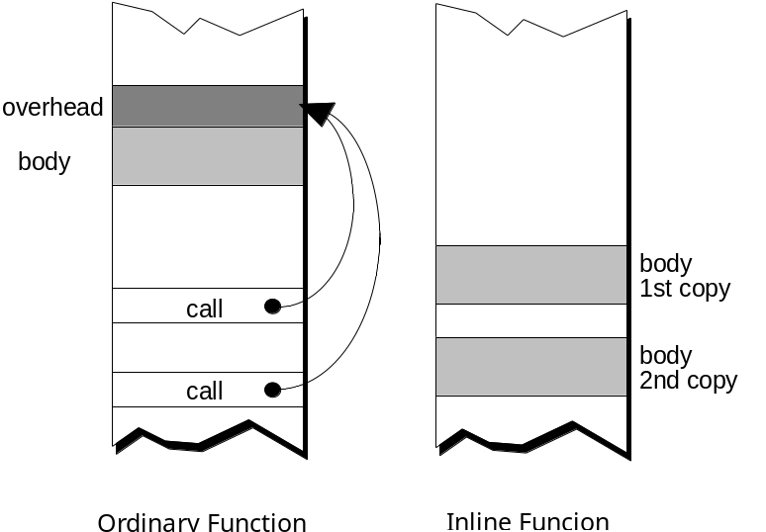
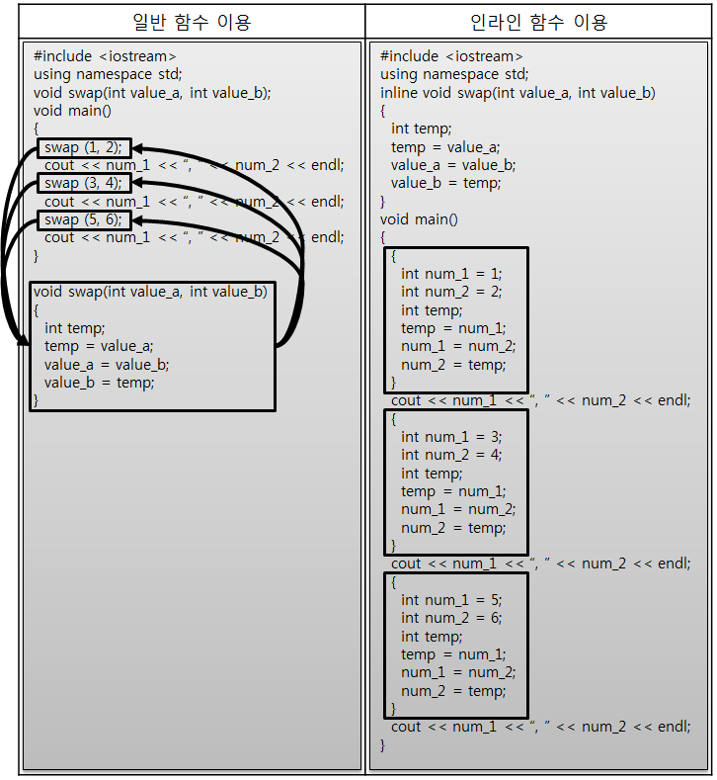

○ Syntax

- inline Function_Name( . . . )

- Class definition내에 정의(body)된 member function은 inline function

○ Preprocessor macro extension과 유사

- 차이점

Preprocessor macor extension : No type checking

Inline Function : type checking(normal function과 동일)

- inline과 constant keyword의 목적: type checking

#define 사용을 제거

○ Guidelines

- to decide whether it is better to declare a function inline or not

w Inline function이 항상 program size를 증가시키는 것은 아님

function call overhead가 없음

w Function has to

simple return value

one or two simple operations

simply call another function

w Negative Aspect

inline function을 수정하였을 때 이를 call하는 function code를 recompile하여야 함

4.7 C++ file Standard Input and Output

○ include the header fstream to use files

- must define a variable of type ifstream to read from a file

#include <fstream>

using namespace std;

int main () {

ifstream infile;

ofstream outfile;

int x;

infile.open(“data.in”);

outfile.open(“result.out”);

while (infile >>x) {

outfile <<”input=”<<x;

}

infile.close();

outfile.close();

}
○ 클래스 fstream에 포함된 멤버 함수
fstream(); //default 생성자
fstream(char *filename, int mode); //생성자
int open(char *filename, int mode);
int read(unsigned char *dest_addr, int size);

int write(unsigned char *source_addr, int size);

○ overloading resolution rules
ostream& operator<<(char c);
ostream& operator<<(unsigned char c);
ostream& operator<<(signed char c);
ostream& operator<<(const char *s);
ostream& operator<<(const unsigned char *s);
ostream& operator<<(const signed char *s);
ostream& operator<<(const void *p);
ostream& operator<<(int n);
ostream& operator<<(unsigned int n);
ostream& operator<<(long n);

ostream& operator<<(unsigned long n);

○ example of file read/write program
#include <fstream.h>
main() {
char ch;
fstream file;
char filename[10];
cout <<"File name = "<<flush;
cin >> filename;
file.open(filename, ios::in);
file.unsetf(ios::skipws);
while (1) {
file >> ch;
if (file.fail()) break;
cout << ch;
}
file.close();

}

4.8 Free store management operators

○ 동적할당(dynamic memory allocation)

- 사용자가 원하는 만큼 메모리가 변경될 수 있게 유동적으로 메모리를 설정

○ C 언어

- mallock(byte수), return type이 void 타입

- byte 수 만큼 할당하고 첫번째 주소를 반환, return시에 주어진 type으로 타입 변환

- 할당 끝내기

free(주소값)
char *p = (char*)mallock(12);
int *p = (int *)malloc(10*sizeof(int));

free(p);

○ C ++에서 새로 추가된 동적 메모리 할당 반환 연산자

- symbol의 life time: process model이 결정

1) text 영역(코드 영역) – 함수 저장, static life time

2) data 영역, global variables outside functions, 함수내 static 변수, static life time

3) heap 영역- 동적으로 메모리 할당 반환

4) stack 영역

- new는 C 언어의 malloc(), calloc(), realloc() 함수에 해당

1) 함수가 아닌 연산자로 제공, 따라서 stdlib.h, malloc.h header file을 include할 필요가 없음

- new는 heap에 메모리 할당, 사용자가 명시적으로 delete해주지 않는 한 메모리 공간을 사용

new int;

…

int* int_ptr;

int_ptr = new int[10];

int *ip = new int;

…

delete int_ptr;

- new[], delete[]
char *p = new char[12];
delete[] p;

- new, delete operator의 overloading

void* operator new (size_t size);
void operator delete (void* ptr);

void * operator new (size_t size) {
Return calloc(1, size); //원소 개수는 1개, 크기는 size, byte값은 0
}
void operator delete (void *ptr) {
Free(ptr);
}
char *ptr = new char[10];
delete ptr;

